Évaluation d’histoire CM2, leçon HIST 7 « La première guerre mondiale »

HIST 7 | n° | Compétence | Score | Évaluation |  |  |  | Signature
 | 1 | Je connais le déroulement et les épisodes marquants de la guerre. | /6 | A | AR | ECA | NA
 | 2 | Je connais le vocabulaire lié à la première guerre mondiale. | /2 | A | AR | ECA | NA
 | 3 | Je comprends le sens des documents historiques. | /2 | A | AR | ECA | NA

1 - Sur ton cahier, réponds aux questions suivantes par des phrases complètes. [6 réponses]
a) En quelle année la guerre a-t-elle commencé ? En quelle année a-t-elle fini ?
b) Quels étaient les principaux pays en guerre ? (Cite au moins trois pays dans chaque camp.)
c) Quel événement a provoqué le début de la guerre ?
d) Cite le nom de deux batailles importantes.
e) Comment s’appelle le président du conseil qui a réussi à remotiver les français en 1917 ?
f) Combien la guerre a-t-elle fait de morts ?

2 - Sur ton cahier, explique les mots, expressions ou noms suivant. [2 réponses]
a) Le front.
b) L’armistice.

3 - Sur ton cahier, réponds aux questions suivantes à propos des documents. [2 réponses]
a) À quoi servait l’affiche du premier document ?
b) Dans le deuxième document, où sont les soldats ?

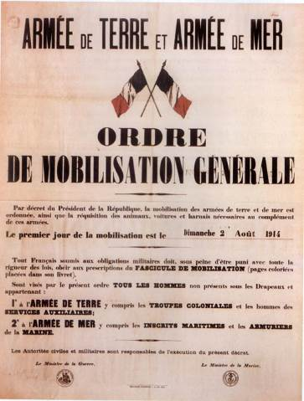

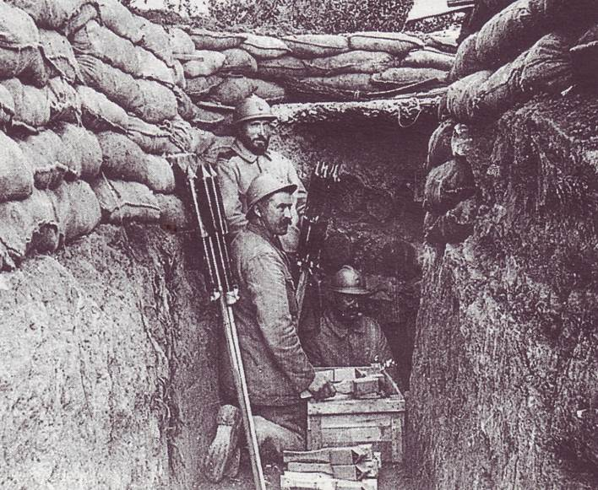

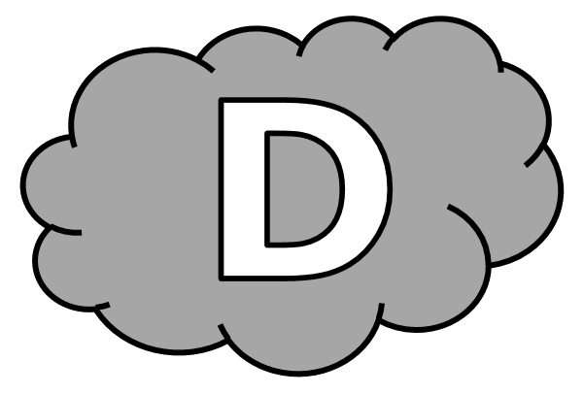
Évaluation d’histoire CM2, leçon HIST 7 « La première guerre mondiale »

HIST 7 | n° | Compétence | Score | Évaluation |  |  |  | Signature
 | 1 | Je connais le déroulement et les épisodes marquants de la guerre. | /6 | A | AR | ECA | NA
 | 2 | Je connais le vocabulaire lié à la première guerre mondiale. | /2 | A | AR | ECA | NA
 | 3 | Je comprends le sens des documents historiques. | /2 | A | AR | ECA | NA

1 - Réponds aux questions suivantes par des phrases complètes. [6 réponses]
a) En quelle année la guerre a-t-elle commencé ? En quelle année a-t-elle fini ?
La guerre a commencé en ……………………………… , et elle s’est terminée en …………………………………… .
b) Quels étaient les principaux pays en guerre ? (Cite au moins trois pays dans chaque camp.)
Les principaux en guerre étaient ………………………………………………………………………
…………………………………………………………………………………………………………………………………
…………………………………………………………………………………………………………………………………
c) Quel événement a provoqué le début de la guerre ?
L’événement qui a provoqué le début de la guerre est ……………………………………
…………………………………………………………………………………………………………………………………
…………………………………………………………………………………………………………………………………
d) Cite le nom de deux batailles importantes.
Voici deux batailles importantes : ……………………………………………………………………
…………………………………………………………………………………………………………………………………
…………………………………………………………………………………………………………………………………
e) Comment s’appelle le président du conseil qui a réussi à remotiver les français en 1917 ?
En 1917, le président du conseil est ………………………………………………………………
f) Combien la guerre a-t-elle fait de morts ?
La guerre a fait ……………………………………………………… morts.
2 - Explique les mots, expressions ou noms suivant. [2 réponses]
a) Le front : ……………………………………………………………………………………………………………
…………………………………………………………………………………………………………………………………
…………………………………………………………………………………………………………………………………
b) L’armistice : ………………………………………………………………………………………………………
…………………………………………………………………………………………………………………………………
…………………………………………………………………………………………………………………………………

3 - Réponds aux questions suivantes à propos des documents. [2 réponses]
a) À quoi servait l’affiche du premier document ?
L’affiche servait à ………………………………………………………………………………………………
…………………………………………………………………………………………………………………………………
…………………………………………………………………………………………………………………………………
b) Dans le deuxième document, où sont les soldats ?
Dans le deuxième document, les soldats sont …………………………………………………
…………………………………………………………………………………………………………………………………
…………………………………………………………………………………………………………………………………

Évaluation d’histoire CM2, leçon HIST 7 « La première guerre mondiale » Corrigé

HIST 7 | n° | Compétence | Score | Évaluation |  |  |  | Signature
 | 1 | Je connais le déroulement et les épisodes marquants de la guerre. | /6 | A | AR | ECA | NA
 | 2 | Je connais le vocabulaire lié à la première guerre mondiale. | /2 | A | AR | ECA | NA
 | 3 | Je comprends le sens des documents historiques. | /2 | A | AR | ECA | NA

1 - Sur ton cahier, réponds aux questions suivantes par des phrases complètes. [6 réponses]
a) En quelle année la guerre a-t-elle commencé ? En quelle année a-t-elle fini ?
1914 / 1918
b) Quels étaient les principaux pays en guerre ? (Cite au moins trois pays dans chaque camp.)
France, Royaume-Uni, Russie / Allemagne, Autriche-Hongrie, Turquie.
c) Quel événement a provoqué le début de la guerre ?
L’assassinat de l’archiduc d’Autriche.
d) Cite le nom de deux batailles importantes.
La Marne, Verdun, la Somme, Le chemin des Dames.
e) Comment s’appelle le président du conseil qui a réussi à remotiver les français en 1917 ?
Georges Clémenceau.
f) Combien la guerre a-t-elle fait de morts ?
9 000 000 de morts.

2 - Sur ton cahier, explique les mots, expressions ou noms suivant. [2 réponses]
a) Le front.
L’endroit où se déroulent les combats.
b) L’armistice.
La fin des combats.

3 - Sur ton cahier, réponds aux questions suivantes à propos des documents. [2 réponses]
a) À quoi servait l’affiche du premier document ?
À annoncer le début de la guerre et à demander aux hommes de rejoindre l’armée.
b) Dans le deuxième document, où sont les soldats ?
Dans des tranchées.

